ПАНЕЛ

„НОВИТЕ ПРЕДИЗВИКАТЕЛСТВА И ПЕРСПЕКТИВИ ПРЕД СВЪРЗАНОСТТА МЕЖДУ ФОРМАЛНОТО, НЕФОРМАЛНОТО И ИНФОРМАЛНОТО ОБРАЗОВАНИЕ“

ФОКУС | ПАНЕЛИСТ
Смяна на парадигмите | проф. дн Албена Чавдарова  Софийски университет
Единство и континуум | проф. д-р Силвия Николаева  Софийски университет
Как да не убием Моцарт? | Марияна Тафрова  ЦИКО – София
Учене през целия живот в мрежа | Траян Траянов  Заедно в час – Преподаваме.бг
Дигиталните компетенции | Николай Цонев  LOGISCOOL
Обучение и предприемачество | Милена Славова  Александра Парашкевова  Junior Achievement Bulgaria
Иновации в методите | Сияна Младенова  Smarty Universe
Синергията на средата | арх. Виолетка Славова  Lucio Architects

ПАНЕЛ
„СОЦИАЛНИТЕ ФУНКЦИИ НА НЕФОРМАЛНОТО ОБРАЗОВАНИЕ В УСЛОВИЯ НА КРИЗА“
СОЦИАЛНИ ФУНКЦИИ И ИЗМЕРЕНИЯ НА НЕФОРМАЛНОТО ОБРАЗОВАНИЕ

ФОКУС | ПАНЕЛИСТ
 | Доц. д-р Силвия Върбанова, Софийски университет – модератор
 | Проф. д-р Лиляна Стракова, Софийски университет
 | Д-р Калоян Дамянов - Национален институт за образование и приобщаващи политики
 | Д-р Весела Марева, Младежки център – Стара Загора
 | Деница Давидкова, Сдружение за споделено учене „ЕЛА“
 | Биляна Камбурова - Фондация "Каузи"

ПАНЕЛ „КАРИЕРНО ОБРАЗОВАНИЕ И КОНСУЛТИРАНЕ В НЕФОРМАЛНОТО ОБРАЗОВАНИЕ“

ФОКУС | ПАНЕЛИСТ
Професионално ориентиране, кариерно консултиране и личностно развитие | проф. дпн Моника Богданова  Софийски университет  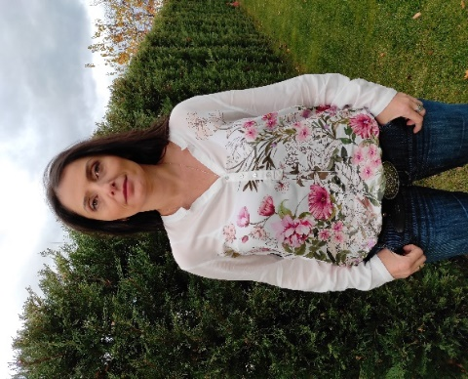
Мая Гешева
Национална финансово-стопанска гимназия
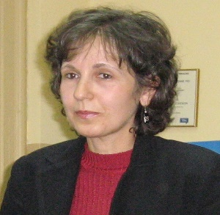
ПАЗАР НА ТРУДА И ПОДБОР НА ПЕРСОНАЛ | Милена Георгиева  Инграм Майкро България  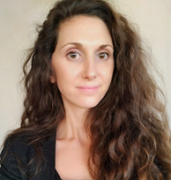
ПРОФЕСИОНАЛНО РАЗВИТИЕ НА МЛАДЕЖИ С УВРЕЖДАНЕ | Lebenshilfe Donau-Iller, Германия

ПАНЕЛ „ОБРАЗОВАНИЕ И ОБУЧЕНИЕ НА ВЪЗРАСТНИ“

ФОКУС | ПАНЕЛИСТ
Образование и обучение на възрастни – между системността и трансформациите | доц. д-р Ваня Божилова – модератор на панела  Софийски университет
Интегрирани политики и партньорства за образование, обучение и учене на възрастни | Жулиян Гочев  Министерство на образованието и науката
Възрастните учащи в университета (студенти, докторанти, специализанти) и техните образователни потребности | проф. дпн Вяра Гюрова  Софийски университет  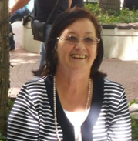
Андрагогически подход във висшето образование | проф. д-р Маринела Грудева  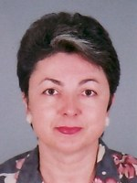  Медицински университет – Варна
Вечерните училища – за „втория шанс“ в образованието | Анна Маркова  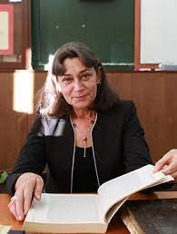  5 Вечерно училище „Пеньо Пенев“
 | Българска стопанска камара
Хибридното образование – реалност и нови възможности | Гергана Раковска  Фондация на бизнеса за образованието  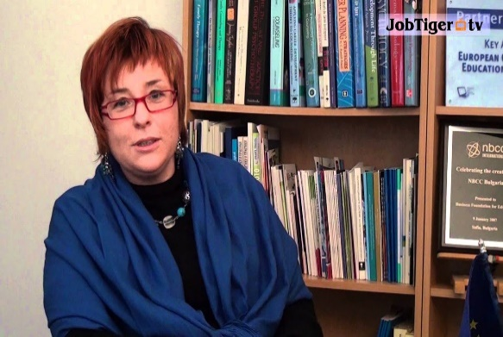

ПАНЕЛ „МЛАДЕЖКАТА РАБОТА И НЕФОРМАЛНОТО ОБРАЗОВАНИЕ“

ФОКУС | ПАНЕЛИСТ

ПАНЕЛ „АНИМАЦИЯ, СПОРТ, ИЗКУСТВА И НЕФОРМАЛНО ОБРАЗОВАНИЕ“

ФОКУС | ПАНЕЛИСТ | CV | ОСНОВНИ ТЕЗИ / ВЪПРОСИ
доц. д-р Владислав Господинов
Софийски университет
Ирина Славчева
Народно читалище „Искра - 1964“
Кристина Атанасова
Техно МЕДЖИК ленд
Мартина Велева
Академия JAGADAMBA
Ивелина Фитова
ОБЕДИНЕНИЕ СВЕТИЛНИК БЪЛГАРИЯ
Скрипчър Юниън България
Албена Мерджанова
Национален дворец на децата

